Informe de pruebas de calidad
Evaluación de pruebas, métricas y calidad de código
Catalog Service - JPetStore

Aplicación destino: catalog-service
Proyecto base: JPetStore
Ambiente evaluado: AWS EKS, Amazon RDS PostgreSQL y SonarQube local en Docker
Herramienta de carga: Locust

Resumen ejecutivo
Este informe consolida la ejecución de pruebas funcionales, pruebas de carga con Locust y análisis estático de código con SonarQube para el microservicio catalog-service.
Las pruebas funcionales tuvieron 9/9 validaciones exitosas. La prueba de carga con Locust cubrió todos los endpoints disponibles, ejecutó 1662 solicitudes, registró 0 fallos y obtuvo un throughput agregado de 28.45 req/s.
En SonarQube, el microservicio obtuvo Quality Gate OK, 2 bugs y 13 code smells. El monolito obtuvo Quality Gate OK, 66 bugs y 35 code smells.

Introducción y guía para ejecutar las pruebas
Para reproducir estas pruebas se requiere tener desplegado catalog-service en AWS, Python, Locust, curl, kubectl, Docker y SonarQube.
Paso | Comando / acción | Resultado esperado
1 | Validar servicio con curl /actuator/health | Respuesta UP
2 | Ejecutar Locust headless | Archivos CSV y HTML en reports/
3 | Ejecutar SonarQube en Docker | Servidor disponible en localhost:9000
4 | Ejecutar Maven Sonar Scanner | Dashboards y Quality Gates
5 | Generar informe | Documento Word con tablas, análisis e imágenes
Comando Locust usado:
python -m locust -f locustfile_catalog_service.py --headless --host <HOST> --users 20 --spawn-rate 5 --run-time 1m --csv reports\locust_catalog --html reports\locust_catalog_report.html

Pruebas funcionales y disponibilidad
Prueba | Endpoint | Esperado | Obtenido | Latencia ms | Resultado
Disponibilidad | /actuator/health | 200 | 200 | 212.18 | OK
Categorias | /api/categories | 200 | 200 | 148.69 | OK
Categoria FISH | /api/categories/FISH | 200 | 200 | 143.35 | OK
Productos FISH | /api/categories/FISH/products | 200 | 200 | 149.86 | OK
Producto FI-SW-01 | /api/products/FI-SW-01 | 200 | 200 | 138.40 | OK
Items FI-SW-01 | /api/products/FI-SW-01/items | 200 | 200 | 150.49 | OK
Item EST-1 | /api/items/EST-1 | 200 | 200 | 152.10 | OK
Busqueda fish | /api/products/search?keyword=fish | 200 | 200 | 152.53 | OK
Negativa categoria inexistente | /api/categories/UNKNOWN | 404 | 404 | 139.84 | OK
Todas las validaciones funcionales fueron exitosas. El caso negativo de categoría inexistente retornó 404, lo cual confirma manejo controlado de errores.

Pruebas de carga con Locust
La prueba de carga fue rehecha con Locust para cubrir todos los endpoints REST disponibles del catalog-service. Se ejecutó en modo headless durante 1 minuto, con 20 usuarios concurrentes y una tasa de arranque de 5 usuarios por segundo.
Métrica agregada | Valor
Solicitudes totales | 1662
Fallos | 0
Tasa de fallos | 0.00%
Throughput | 28.45 req/s
Latencia promedio | 77.43 ms
Mediana | 74 ms
P95 | 95 ms
P99 | 150 ms
Máxima | 288.18 ms
Endpoint | Reqs | Fallos | Req/s | Prom ms | Med ms | P95 | P99 | Max ms
GET /actuator/health | 69 | 0 | 1.18 | 76.44 | 74 | 97 | 120 | 122.58
GET /api/categories | 254 | 0 | 4.35 | 76.15 | 74 | 92 | 150 | 193.72
GET /api/categories/{categoryId} | 218 | 0 | 3.73 | 77.34 | 73 | 110 | 200 | 199.36
GET /api/categories/{categoryId} 404 esperado | 75 | 0 | 1.28 | 75.47 | 73 | 85 | 150 | 151.71
GET /api/categories/{categoryId}/products | 218 | 0 | 3.73 | 79.34 | 75 | 110 | 190 | 267.41
GET /api/items/{itemId} | 200 | 0 | 3.42 | 78.68 | 74 | 98 | 270 | 288.18
GET /api/products/search | 207 | 0 | 3.54 | 76.50 | 74 | 90 | 130 | 256.13
GET /api/products/{productId} | 221 | 0 | 3.78 | 76.28 | 73 | 91 | 140 | 153.01
GET /api/products/{productId}/items | 200 | 0 | 3.42 | 79.14 | 75 | 100 | 160 | 176.03

Análisis de resultados Locust
La prueba registró 1662 solicitudes y 0 fallos. El throughput agregado fue 28.45 req/s, con una latencia promedio de 77.43 ms y P95 de 95 ms. Esto indica estabilidad bajo carga moderada y sin errores HTTP inesperados.
Los endpoints de categorías, productos, búsqueda e ítems se comportaron de forma consistente. El endpoint negativo /api/categories/UNKNOWN fue tratado como exitoso cuando respondió 404, porque ese era el comportamiento esperado para validar manejo de errores.
Resumen agregado Locust
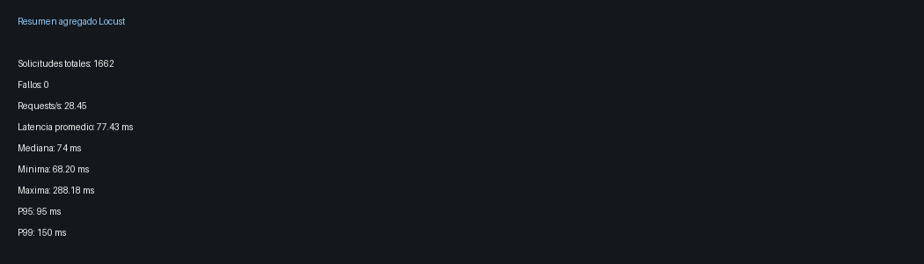
Tiempo promedio por endpoint
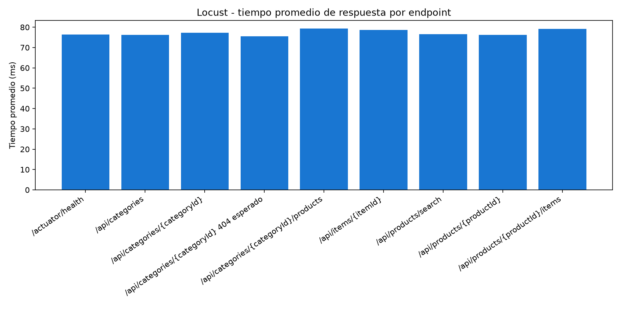
Percentil 95 por endpoint
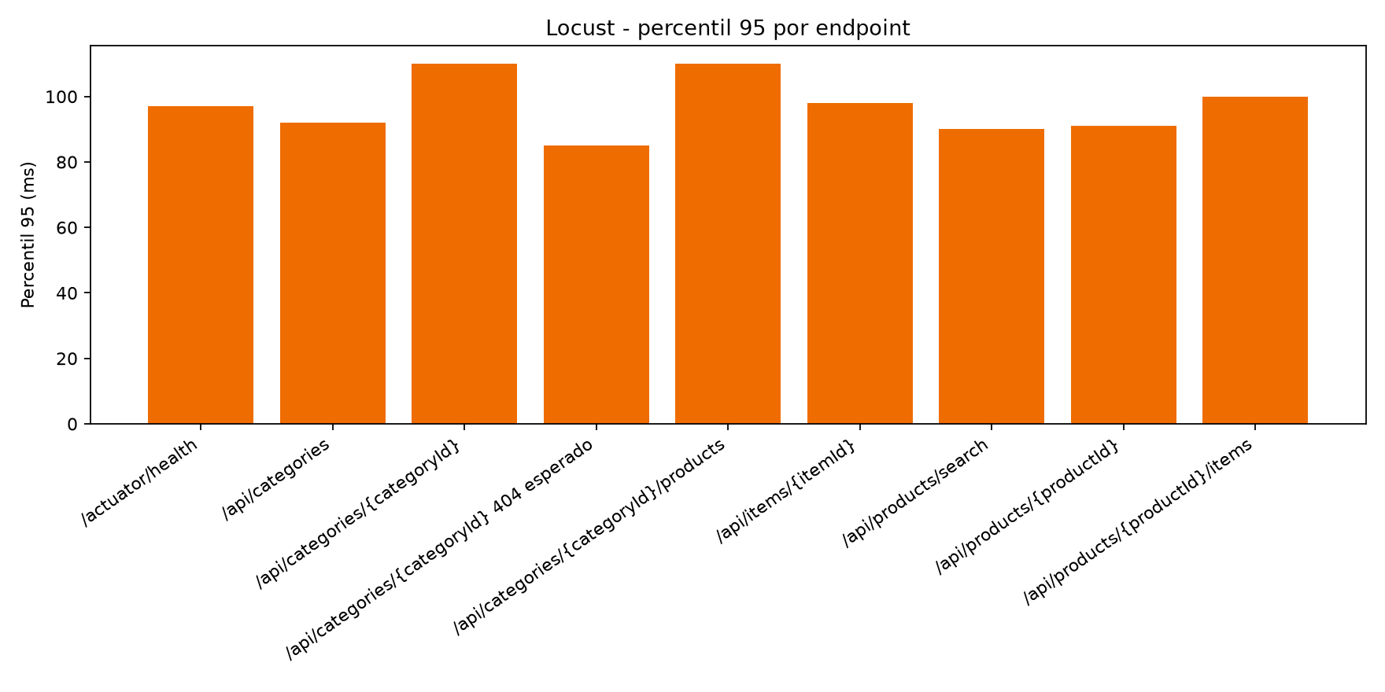
Distribución de solicitudes
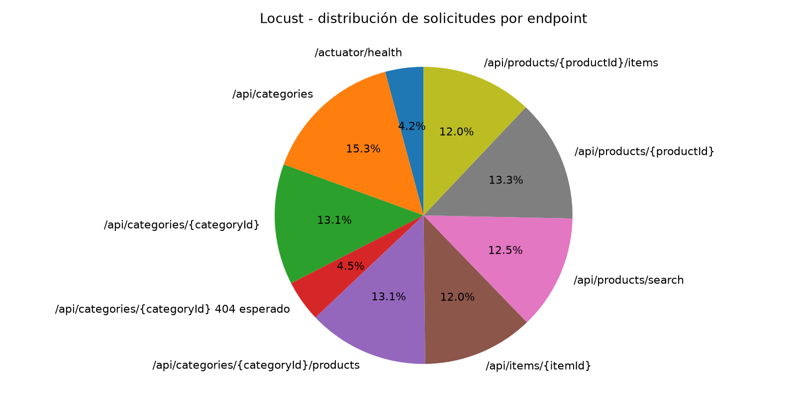
Captura del reporte HTML generado por Locust
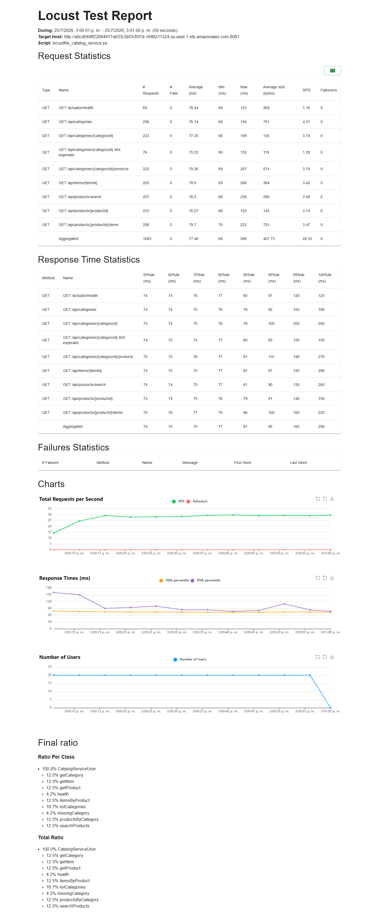

Evidencias de ejecución

Health check
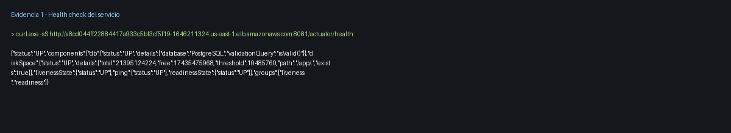

Consulta de categorías


Prueba negativa 404
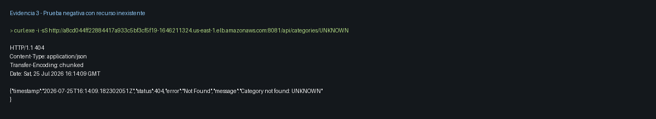

Estado del pod
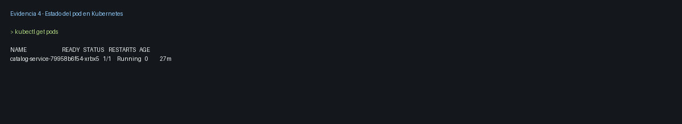

Service LoadBalancer
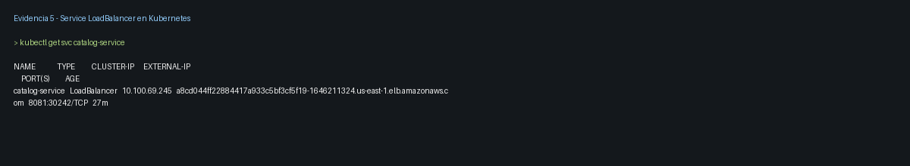

SonarQube - métricas, dashboards y Quality Gates
Proyecto | Quality Gate | Bugs | Vulnerabilidades | Hotspots | Code smells | Cobertura | Duplicación | Líneas | Deuda técnica
JPetStore Monolith | OK | 66 | 0 | 0 | 35 | 0.00% | 4.90% | 3093 | 196 min
Catalog Service | OK | 2 | 0 | 0 | 13 | 0.00% | 1.80% | 394 | 65 min
El microservicio tiene menor tamaño, menor duplicación y menor deuda técnica que el monolito, lo que favorece el atributo de mantenibilidad. La cobertura aparece en 0% porque no se importaron reportes JaCoCo.
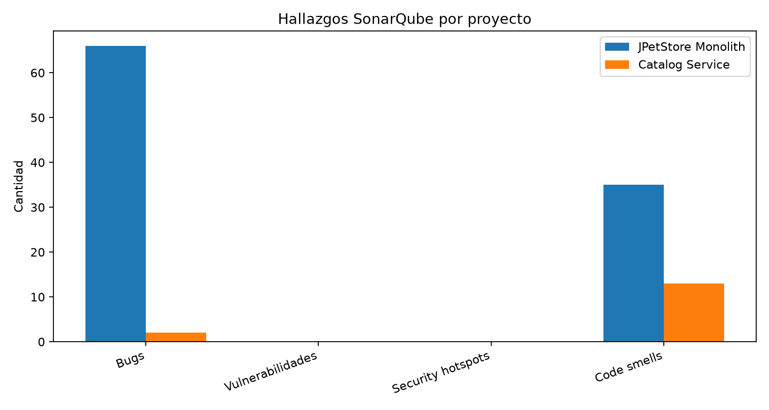
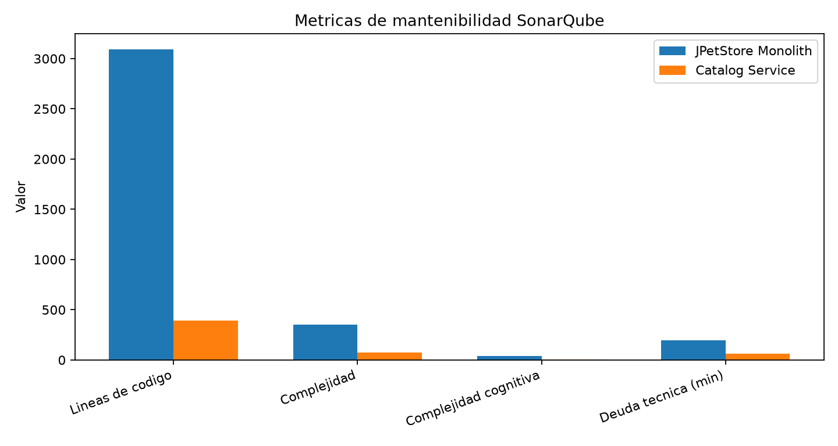
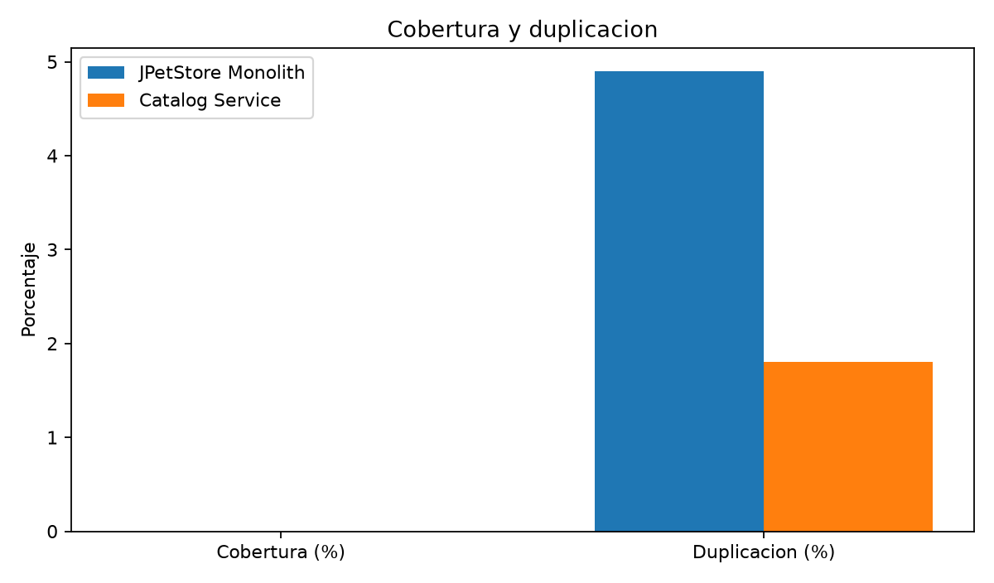
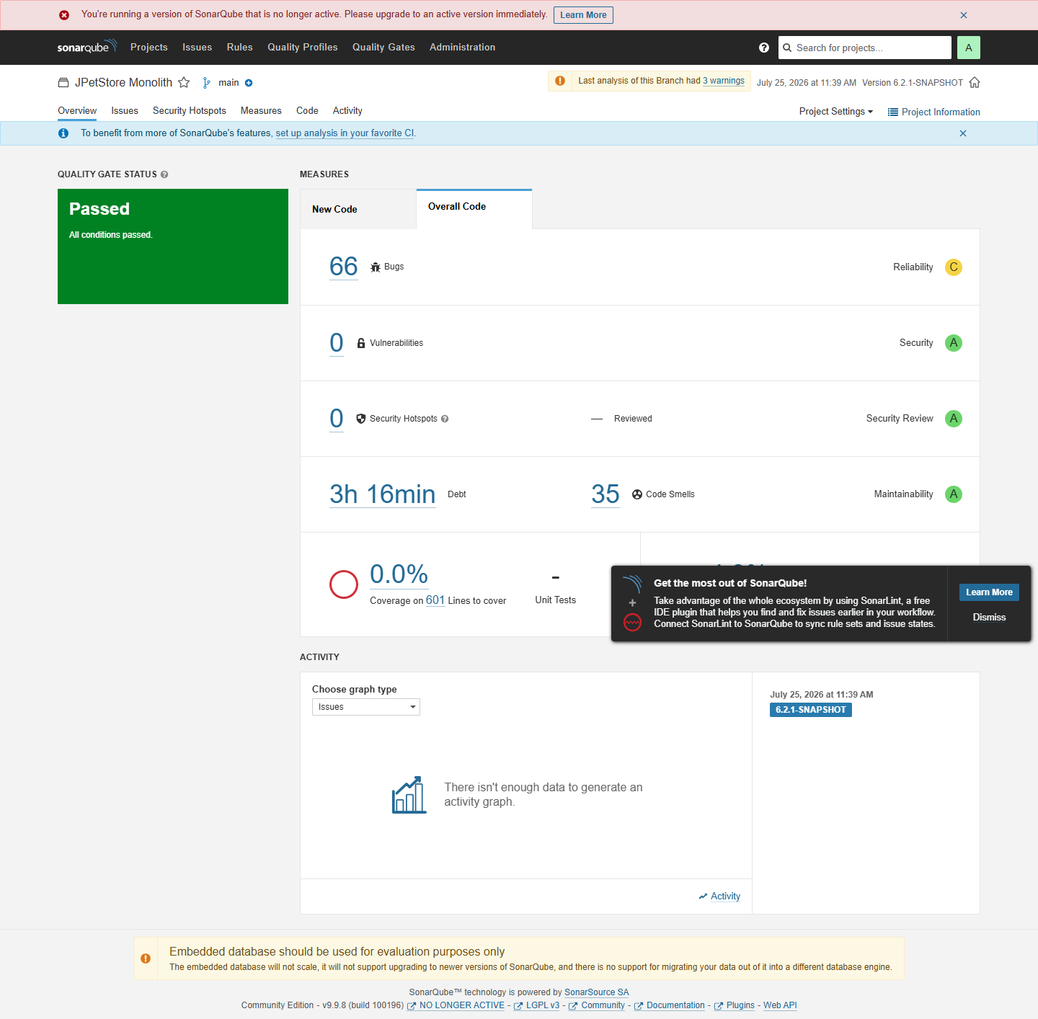
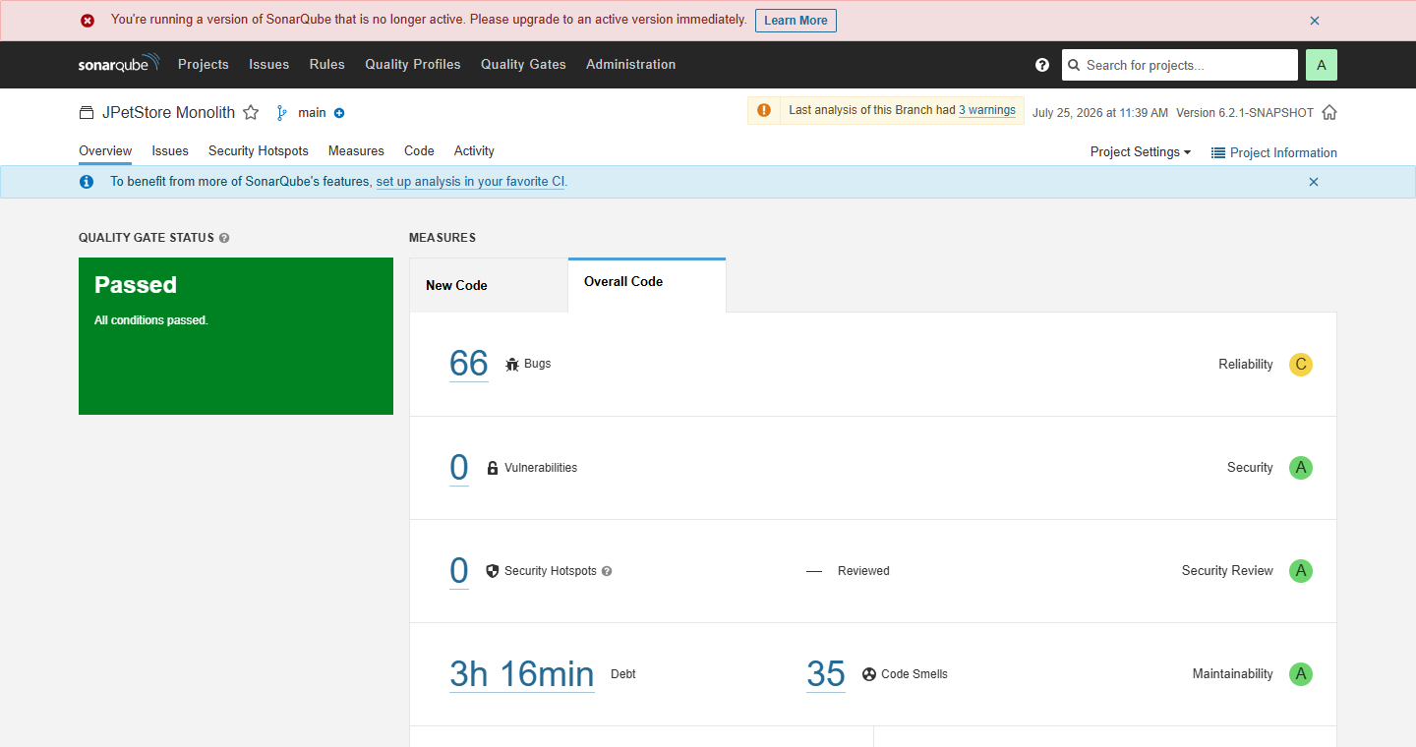
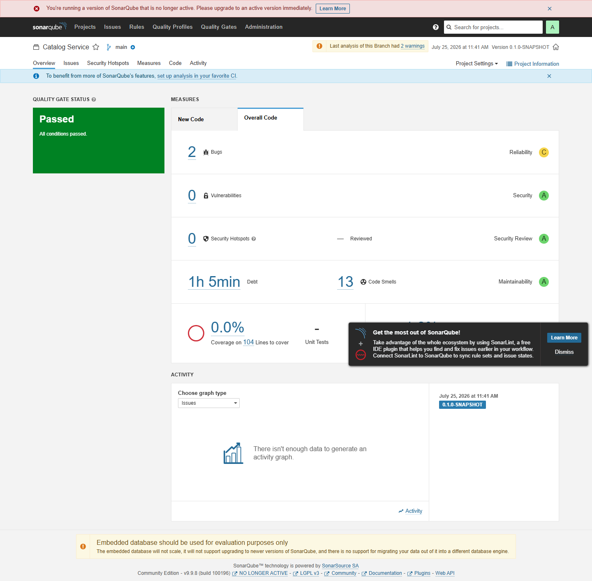
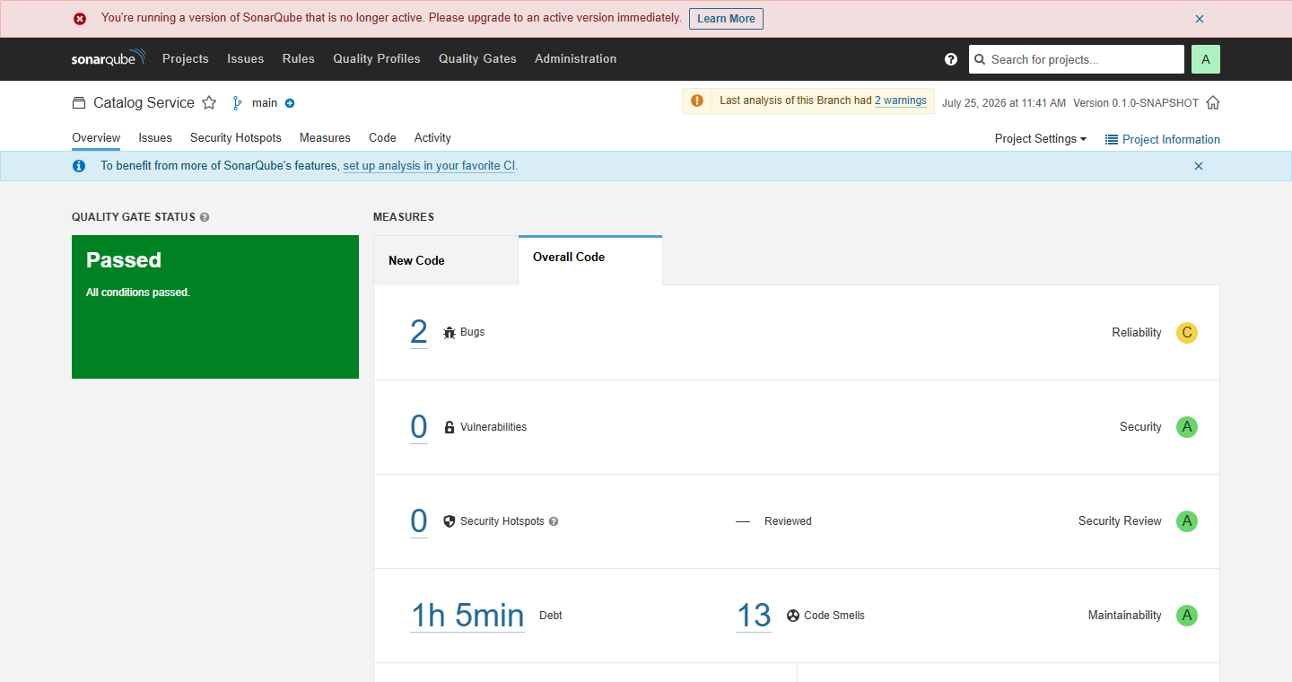

Análisis por atributo de calidad
Atributo | Evidencia | Interpretación
Disponibilidad | Health check UP | El servicio estaba disponible y conectado a la base de datos.
Funcionalidad | Pruebas REST exitosas | Los endpoints principales respondieron como se esperaba.
Desempeño | Locust | El servicio sostuvo carga moderada sin fallos.
Manejo de errores | 404 esperado | La API responde controladamente ante recursos inexistentes.
Mantenibilidad | SonarQube | El microservicio reduce superficie de código y deuda técnica.
Observabilidad | Actuator, kubectl, Sonar | Hay mecanismos para observar salud, despliegue y calidad.

Interesados involucrados
Interesado | Participación
Desarrollo | Corrige hallazgos y evoluciona el microservicio.
QA | Diseña, ejecuta y documenta pruebas.
DevOps | Administra AWS, Kubernetes, despliegue y monitoreo.
Arquitectura | Evalúa atributos de calidad y decisiones de modernización.
Seguridad | Evalúa vulnerabilidades y configuración.
Operaciones | Usa evidencias para soporte y diagnóstico.

Conclusiones
La ejecución con Locust reemplaza la prueba básica anterior y aporta una medición más representativa, porque distribuye carga sobre todos los endpoints disponibles. El resultado fue satisfactorio: no se registraron fallos y las latencias se mantuvieron bajas bajo carga moderada.
Para una evaluación productiva se recomienda aumentar duración, usuarios concurrentes y monitorear CPU, memoria, conexiones a PostgreSQL y métricas de infraestructura en CloudWatch o Prometheus.

